ИНСТРУКЦИЯ ПО ПРОХОЖДЕНИЮ ПРОИЗВОДСТВЕННОЙ ПРАКТИКИ
ПМ.01 Медицинская и медико-социальная помощь женщине, новорожденному, семье при физиологическом течении беременности, родов, послеродового периода Специальность 32.01.01 Акушерское дело

Уважаемые студенты!

Производственная практика проводится в учреждениях родовспоможения в два этапа в течение 7-х недель (252 ч). Первый этап – Женская консультация (3недели), после освоения части МДК.01.01 Физиологическое акушерство, касающегося течения беременности и наблюдения за беременной и прохождения 1 недели учебной практики по данному курсу, раздел Акушерский стационар (4 недели) - проводится после изучения всех МДК ПМ.01 Медицинская и медико-социальная помощь женщине, новорожденному, семье при физиологическом течении беременности, родов, послеродового периода и прохождения второй недели учебной практики по МДК.01.01.

К производственной практике допускаются обучающиеся, имеющие действующие медицинские книжки. Перед прохождением практики на сайте колледжа (или в отделе практического обучения) необходимо взять пакет документов: дневник по производственной практике, лист учёта выполненных работ (цифровой отчет), аттестационный лист и отзыв о прохождении практики, индивидуальную карту беременной, историю родов.
Целью прохождения практики являются приобретение практического опыта, формирование у студента общих и профессиональных компетенций.
Производственная практика реализуется под непосредственным контролем руководителя практики от медицинской организации и контролем методического руководителя от колледжа.
Перед тем, как приступить к практике, в лечебном учреждении необходимо пройти инструктаж по технике безопасности (по охране труда, пожарной и инфекционной безопасности).
В период прохождение практики студент должен соблюдать трудовую дисциплину, демонстрировать приобретенные умения и навыки ухода за беременными, роженицами, родильницами и новорожденными, консультировать пациентку и ее окружение по применению лекарственных средств, осуществлять фармакотерапию по назначению врача, вести утвержденную медицинскую и учебную документации, проводить мероприятия по сохранению и улучшению качества жизни пациенток.

За время прохождения практики студент заполняет следующие документы:

- Дневник по производственной практике.
Дневник заполняется только в рукописном варианте на месте прохождения практики и обязательно в конце каждого дня подписывается у непосредственного руководителя практики от организации с выставлением оценки. Итоговая оценка за ведение дневника выставляется руководителем практики от колледжа на дифференцированном зачете.
В первый день практики в дневнике необходимо коротко описать структуру лечебного учреждения и отделения, в котором будет проходить практика.
Ежедневно студенту необходимо указать в дневнике:
- время и место практики (участок ж/к, процедурный кабинет, приемное отделение, родильный зал, послеродовое отделение)
- объем выполненной работы (коротко): название и количество проведенных манипуляций, инвазивных вмешательств и других врачебных назначений, консультаций и обучений пациенток в соответствие с врачебными назначениями, использование медицинской аппаратуры и оборудования, указать заполненные медицинские формы
- один препарат, который применяется на данном этапе практики (по схеме - название препарата, фармакологическая группа, показания к назначению, формы выпуска, особенности введения, побочные действия), препараты не должны повторяться
Образец заполнения дневника представлен в конце документа.

- Лист учёта выполненных работ по производственной практике (цифровой отчет), в котором ежедневно отмечаются цифрами количество выполненных или наблюдаемых манипуляций. В конце производственной практики подводится итог по каждой манипуляции. Количество и вид манипуляций в листе учёта выполненных работ за каждый день должны совпадать с таковыми в дневнике. В конце практики необходимо подписать этот документ у руководителя практики от организации.
- Индивидуальную карту курируемой беременной, в течение производственной практики (по разделу Женская консультация)
- Историю родов (по разделу Акушерский стационар).
- Аттестационный лист, заполненный и подписанный руководителем практики от медицинской организации и заверенные круглой печатью лечебного учреждения.
- Отзыв, заполненный и подписанный руководителем практики от медицинской организации и заверенные круглой печатью лечебного учреждения

Защита производственной практики проходит в форме дифференцированного зачета по разделам Женская консультация и Акушерский стационар и включает:

- Прием заверенной отчетной документации:
- аттестационный лист
- отзыв о прохождении практики
- лист учёта выполненных работ (цифровой отчет)
- дневник по практике
- Защита индивидуальной карты беременной или истории родов
- Выполнение манипуляции по билету

Дифференцированный зачет проходит в последний день производственной практики, в учебных симуляционных кабинетах Физиологического акушерства и Мастерской WS ОГБПОУ «ТБМК»

По итогам сдачи дифференцированного зачета выставляется оценка в зачетную книжку.
Областное государственное бюджетное профессиональное образовательное учреждение
«Томский базовый медицинский колледж»

ДНЕВНИК
производственной практики
ПМ.01 Медицинская и медико - социальная помощь женщине, новорожденному, семье при физиологическом течении беременности, родов, послеродового периода

Специальность 31.02.02 Акушерское дело

ФИО студента
Группа
База практики
ФИО методического руководителя
Оценка Подпись
Дата

М.П.

20___ г.
ГРАФИК ПРОХОЖДЕНИЯ ПРАКТИКИ
Даты прохождения  практики |  | Количество |  | Место практики | Руководитель практики  от организации  (ФИО, должность)
начало | окончание | недель | часов

ИНСТРУКТАЖ ПО ТЕХНИКЕ БЕЗОПАСНОСТИ
Дата | Провел |  |  | Прослушал студент
 | Ф.И.О. | должность | подпись | Ф.И.О. | подпись

ЗАМЕЧАНИЯ РУКОВОДИТЕЛЯ ПРАКТИКИ
ОТ МЕДИЦИНСКОЙ ОРГАНИЗАЦИИ
Дата | Замечания | Подпись
Дата Время | Содержание и объём выполненных работ | Оценка  Подпись

Образец оформления дневника по практике

Вторая страница

ГРАФИК ПРОХОЖДЕНИЯ ПРАКТИКИ
Даты прохождения  практики |  | Количество |  | Место практики | Руководитель практики от  организации  (ФИО, должность)
начало | окончание | недель | часов
14.01.19г. | 02.02.19г. | 3 | 108 | ОГАУЗ «Родильный дом№4» | Гл. м/с ОГАУЗ «Р/Д№4»  И.О.Назарова

ИНСТРУКТАЖ ПО ТЕХНИКЕ БЕЗОПАСНОСТИ
Дата | Провел |  |  | Прослушал студент
 | Ф.И.О. | должность | подпись | Ф.И.О. | подпись
14.01.19 г. | И.О.Назарова | Гл. м/с ОГАУЗ «Р/Д№4» | = // = | И.И. Иванов | = // =

Третья страница

ЗАМЕЧАНИЯ РУКОВОДИТЕЛЯ ПРАКТИКИ
ОТ МЕДИЦИНСКОЙ ОРГАНИЗАЦИИ

Дата | Замечания | Подпись
14.01.19 г. | Руководитель пишет свои замечания, свои рекомендации, пожелания, положительные моменты | = // =

Расчерчивается на всю страницу

Четвертая страница
Образец заполнения
Дата Время | Содержание и объём выполненных работ | Оценка  Подпись
16.10.20
8.00 – 10.00 | Работа в приемном покое акушерского стационара. Оформление беременных, поступающих на госпитализацию
10.00 – 12.00 | Наблюдение за роженицей в первом периоде родов
12.00 – 14.00 | Продолжение наблюдения за роженицей в первом периоде родов
14.00 – 16.00 | Наблюдение за роженицей во втором периоде родов
16.00 – 18.00 | Наблюдение за родильницей и новорожденным
18.00 – 20.00 | Работа в послеродовом отделении
 | Итог дня:
 | Измеряла АД – 8 раз
 | Проводила наружное акушерское исследование – 6 раз
 | Выслушивала сердцебиение плода – 6 раз
 | Присутствовала при оказании акушерского пособия при головном предлежании – 1 раз
 | Присутствовала при первичной и вторичной обработке новорожденного – 1 раз
 | Проводила профилактику послеродового кровотечения – 1 раз
 | Присутствовала при определении признаков отделения плаценты - 1 раз
 | Наблюдала за рождением последа – 1 раз
 | Принимала участие в транспортировке родильницы в послеродовое отделение – 1 раз
 | Выполняла назначения врача в послеродовом отделении – 2 раза
 | Рецепт:
Rp. Oxytocini 5 МЕ – 1,0
D. t. d. № 6 in amp.
S. 1 мл внутримышечно сразу после рождения плода
 | Гормон задней доли гипофиза. Оказывает стимулирующее действие на гладкую мускулатуру матки, повышает сократительную активность и в меньшей степени тонус миометрия. В малых дозах увеличивает частоту и амплитуду сокращений матки, в больших дозах или при повторном введении способствует повышению тонуса матки, учащению и усилению ее сокращений (вплоть до тетанических). Вызывает усиление секреции пролактина, а также сокращение миоэпителиальных клеток, окружающих альвеолы молочной железы, усиливая выработку молока.

Областное государственное бюджетное профессиональное образовательное учреждение
«Томский базовый медицинский колледж»

ЛИСТ УЧЁТА ВЫПОЛНЕННЫХ РАБОТ ПО ПРОИЗВОДСТВЕННОЙ ПРАКТИКЕ
ПМ.01 Медицинская и медико - социальная помощь женщине, новорожденному, семье при физиологическом течении беременности, родов, послеродового периода

Специальность 31.02.02 Акушерское дело

Ф.И.О. студента __________________________________________________ группа _______________ курс ________ учебный год 20____

Перечень медицинских услуг | Дата и место практики / кол-во манипуляций |  |  |  |  |  |  |  |  |  |  | Всего
1. Женская консультация
Заполнение медицинской документации женской консультации, выписывание направлений на лабораторные методы исследования и консультации специалистов
Оценка функционального состояния беременной
Определение скрытых отеков

Проведение осмотра шейки матки в зеркалах
Проведение двуручного влагалищно-абдоминального исследования
Проведение наружной пельвиометрии
Измерение и оценка крестцового ромба (ромба Михаэлиса)
Проведение приемов наружного акушерского исследования (приемы Леопольда - Левицкого)
Измерение окружности живота (ОЖ) и высоты дна матки (ВДМ). Определение предполагаемой массы плода (ПМП)
Выслушивание сердцебиения плода

Составление плана организации и проведения занятий по физиопсихопрофилактической подготовке беременных к родам
Подготовка молочных желез к кормлению во время беременности. Профилактика лактационного мастита при втянутых сосках
Участие в проведении занятий по ЛФК в I, II, и III триместрах беременности
Установка КТГ

Внесение данных в ИС БАРС

Взятие мазков на степень чистоты

Измерение АД беременной

Определение прибавки массы тела беременной
Участие в составлении плана ведения беременности
Проведение патронажа беременных

Перечень медицинских услуг | Дата и место практики (пост, приемное отд., процедурный каб.) / кол-во манипуляций |  |  |  |  |  |  |  |  |  |  | Всего
2. Акушерский стационар
Определение продолжительности схваток и пауз
Проведение методов самообезболивания в родах
Обучение рожениц правильному дыханию во время схваток, методам релаксации
Обучение рожениц правильному поведения во время потуг на родильной кровати
Проведение влагалищного исследования в родах
Заполнение партограммы и оценка результатов
Участие в проведении профилактики внутриутробной гипоксии плода
Проведение немедикаментозного обезболивания родов
Участие в проведении медикаментозного обезболивания родов
Проведение туалета роженицы

Достижение головки плода наружным приемом (приемом Пискачека)
Проведение оксигенотерапии

Подготовка акушерки к приему родов
Участие в оказании акушерского пособия при затылочных предлежаниях плода
Проведение профилактики офтальмобленореи
Проведение первичной обработки новорожденного
Проведение вторичной обработки и антропометрии новорожденного
Определение и оценка признаков отделения плаценты
Проведение способов выделения отделившегося последа
Проведение осмотра последа

Проведение катетеризации мочевого пузыря
Измерение объема теряемой крови в III периоде родов и раннем послеродовом периоде
Оценка функционального состояния родильницы
Проведение пальпации молочных желез с оценкой их состояния в послеродовом периоде
Массаж молочных желез и техника сцеживания молока
Измерение длинника и поперечника послеродовой матки
Оценка характера послеродовых выделений
Оценка состояния новорождённого

Осмотр здорового новорождённого в родильном блоке
Осмотр здорового новорождённого в палате новорождённых
Измерение температуры тела.

Антропометрия новорождённого (измерение массы тела, роста, окружности головы, окружности грудной клетки
Определение весо-ростового показателя
Обучение матери уходу за новорождённым
Участие при проведении вакцинации от вирусного гепатита В и туберкулёза.
Участие при проведении скрининга на наследственную и врождённую патологию
Подготовка и участие в кормлении новорождённых

Ф.И.О. и подпись руководителя практики от организации _____________________________

Ф.И.О. и подпись руководителя практики от колледжа руководителя ___________________

Дата ____________ М.П.

Областное государственное бюджетное профессиональное образовательное учреждение
«Томский базовый медицинский колледж»

ИНДИВИДУАЛЬНАЯ КАРТА БЕРЕМЕННОЙ

ПМ.01«Медицинская и медико - социальная помощь женщине, новорожденному, семье при физиологическом течении беременности, родов, послеродового периода»

Специальность 31.02.02 Акушерское дело

ФИО студента
Группа
База практики
ФИО методического руководителя
Оценка
Дата Подпись

20____ г.
ИНДИВИДУАЛЬНАЯ КАРТА
беременной и родильницы
Группа крови ______________________________________ |  |  | Реакция Вассермана
Резус принадлежность беременной ____________________ |  |  | I ". . ." _______________________ 19 . . г.
ее мужа ___________________________________________ |  |  | II ". . ." ________________________ 19 . . г.
1. Дата взятия на учет _______________________________ |  |  | Результат исследования на гонококки
__________________________________________________ |  |  | ______________________________________________
 |  | Обследование на токсоплазмоз
 |  | РСК (по показаниям) ____________________________
 |  | Кожная проба _______________ РКС ______________

Фамилия, имя, отчество _________________________________________________________________________________
Дата рождения __________________________________________________ Семейное положение: брак зарегистрирован, не зарегистрирован, одинокая (подчеркнуть).
Домашний адрес, телефон _______________________________________________________________________________
Образование: начальное, среднее, высшее (подчеркнуть)
Место работы, телефон _______________________________________________________________________________
Профессия или должность _____________________________
Условия труда ____________________________________
Фамилия и место работы мужа, телефон ___________________________________________________________________
2. Диагноз: беременность (которая) ______________________________
Роды ___________________________________
Осложнения данной беременности ______________________________________________________________________________________________________________________________________________________________________
Экстрагенитальные заболевания (диагноз) _______________________________________________________________________________________________________________________________________________________________
3. Исход беременности: аборт, роды в срок, преждевременные ________________________________________________________________________________ недель.
Дата ________________________________________________________
Особенности родов ____________________________________________________________________________________
Ребенок: живой, мертвый, масса (вес) _____________________________ г. Рост _________________________ см
Выписался, переведен в больницу, умер в родильном доме (подчеркнуть) — диагноз _____________________________________________________________________________________
- Анамнез
Перенесенные заболевания: общие __________________________________________________________________________________________________________________________________________________________________________
гинекологические _____________________________________________________________________________________
Операции _____________________________________________________________________________________
Половая жизнь с __________________ лет.
Здоровье мужа _________________________________________
Менструации с ________ лет. Особенности ____________________________________________________
Последние менструации с _____________________________ по ______________________ 202_
Первое движение плода ". . ." ________________________202_ г.

Исход предыдущих беременностей
№  п/п | Год | Чем кончилась беременность  и при каком сроке |  |  |  | Ребенок родил  ся живой,  мертвый,  масса (вес) | Ребенок жив,  умер в каком  возрасте | Особенности течения  предыдущих беременностей
 |  | абортами |  | родами
 |  | искус-  ствен-  ными | само-  произ-  вольны-  ми | прежде-  времен-  ными | в  срок

5. Первое обследование беременной
Рост __________ см. Масса (вес) ___________ кг. Особенности телосложения __________________________________________________________________________________________________________________________________________________________________________
Состояние молочных желез ____________________________________________________________________________
Сердечно-сосудистой системы __________________________________________________________________________
АД: на правой руке _______________________ на левой ___________________________
Другие органы _____________________________________________________________________________________
Размер таза: D. Sp. ______ D. Cr. ______ D. troch ______C. ext. ______C. diag. ______C. vera _____
Наружное акушерское исследование: высота дна матки ___________________ см.
Окружность живота _______________ см.
Положение плода, позиция, вид _____________________________________________________________________________________
Предлежание________________________________________
Сердцебиение плода _______________________________
Влагалищное исследование |  |  | Назначения
Наружные половые органы ____________________
____________________________________________
Влагалище __________________________________
Шейка матки ________________________________
Тело матки __________________________________
Придатки ___________________________________
Особенности ________________________________
Диагноз: срок беременности _____________недель
____________________________________________
Предполагаемый срок родов ___________________

Степень перинатального риска:
Рекомендуемая прибавка массы тела за беременность
ИМТ:

План ведения беременности:
№ | Плановые мероприятия

6. Течение беременности
Дата явки

Жалобы
Общее состояние
Масса (вес)
АД на правой руке
на левой руке
Отеки
Окружность живота
Высота стояния дна матки
Положение плода
Предлежащая часть
Сердцебиение плода
Шевеление плода
Срок беременности (в неделях)
Патологические отклонения
(диагноз)
Листок нетрудоспособности
Назначения:
Госпитализация
Введение стафилококкового анаток-
сина
Дата следующего посещения
Подпись
Осмотр терапевта
Осмотр стоматолога

7. Подготовка к родам

Физкультура |  | Ультрафиолетовое  облучение |  | Школа матерей |  | Психопрофилактическая  подготовка
дата | срок  беременности | дата | срок  беременности | дата | срок  беременности | дата | срок  беременности

8. Патронажные посещения
Дата
Срок беременности
Жалобы
Общее состояние (отеки)
АД на правой руке
на левой руке
Положение плода
Сердцебиение плода
Рекомендации
Подпись

9. Лист для подклейки анализов, обменной карты и других документов

Общий анализ мочи | Общий анализ крови
Мазок на степень чистоты | Биохимический анализ крови
УЗИ  1скрининг – дата –  Заключение:  УЗИ  2скрининг – дата –  Заключение:  УЗИ  3скрининг – дата –  Заключение: | Коагулограмма

10. Отпуск по беременности с ". . ." ____________________ 202_г по ". . ." _____________________ 202_г.
Листок нетрудоспособности № ___________________
Роды __________________________202_ г. в срок, раньше, позже на __________________________ дней
Роды произошли в ________________________________________________________________________________
Послеродовый отпуск на _________________ дней с ". . ." ___________________________________ 202_ г.
по ". . ." _______________________________ 202_ г.
Листок нетрудоспособности № ________________

11. Наблюдение за родильницей

Дата | Жалобы | Данные обследования | Советы, назначения

Областное государственное бюджетное профессиональное образовательное учреждение
«Томский базовый медицинский колледж»

ИСТОРИЯ РОДОВ

ПМ.01 Медицинская и медико - социальная помощь женщине, новорожденному, семье при физиологическом течении беременности, родов, послеродового периода

Специальность 31.02.02 Акушерское дело

ФИО студента
Группа
База практики
ФИО методического руководителя
Оценка
Дата Подпись

20____ г.

ИСТОРИЯ РОДОВ № ________

Фамилия, И., О. _________________________________________________________
Возраст _______________ лет.
Национальность _______________________________________________
Поступила “ . . .” ______________ 202_г. |  |  | Группа крови _______________ Гемоглобин _____________________
 | час. мин. |  | Резус-принадлежность ________________________________________
Выбыла “. . .” _________________ 202_г. |  |  | Титр антител ________________________________________________
Проведено койко-дней ________________ |  |  | Аллергические реакции _______________________________________
Палата № ___________________________ |  |  | RW_____________________________________________
 |  |  | Исследование на гонорею _____________________________________
Кем направлена _______________________________________________________________________________
Постоянное место жительства: город, село (подчеркнуть) ____________________________________________________
Адрес ______________________________________________________________________________________________________________________________________________________ телефон _______________________
Семейное положение: брак зарегистрирован, не зарегистрирован, одинокая (подчеркнуть)
Место работы, профессия, должность беременной, роженицы ______________________________________________________________________________________________________________________________________________________________Посещала врача (акушерку) во время беременности: да, нет.
Сколько раз ___________________ Наименование консультации _______________________
Диагноз при поступлении _______________________________________________________________________________
Диагноз клинический _______________________________________________________________________________
Диагноз заключительный _______________________________________________________________________________
Осложнения в родах, после родов ______________________________________________________________________________________________________________________________________________________________
Название операций и пособий ____________________________________________________________________________
Выбыла: выписана, переведена, умерла: беременной, во время родов, после родов (подчеркнуть).
Рост _________ см. Вес _________ Т⁰ __________  Которая беременность ___________ роды ______  Последняя менструация _____________________  Первое шевеление плода ____________________  Таз:D. Sp _______ D. Cr _____D. Tr _________  c. ext ____ c. giag _______ T. vera _________  Окружность живота __________ см  Высота дна матки ___________ см  Положение плода, позиция и вид ______________  ___________________________________________  Сердцебиение плода, место, число ударов __________________________________  Предлежащая часть _________________________  Где находится ______________________________  Родовая деятельность ________________________  Предполагаемый вес плода ___________________  Врач ______________________________________  Акушерка _________________________________ | ТЕЧЕНИЕ РОДОВ  Схватки начались _______________________________________  Воды отошли __________________________________________  Качество и количество вод _______________________________  Полное открытие _______________________________________  Начало потуг __________________________________________  Ребенок родился:  ______________________________________________________  Первый __________ дата _________ час ______________ мин.  Живой, мертвый, головкой, ягодицами, ножками  (подчеркнуть)  Пол _____________ масса (вес) ____________ рост __________  Окружность головки ______________ см, груди ________ см.  Второй __________ дата __________ час _____________ мин.  Живой, мертвый, головкой, ягодицами, ножками подчеркнуть)  Пол ___________ масса (вес) ___________ рост _____________  Окружность головки _____ см, груди ______________ см.

Профилактика гонобленореи новорожденного |  | Психопрофилакт. подготовка, медикаментозное
произведена ___________________(чем) |  | обезболивание: чем ____________________________________
Оценка состояния новорожденного по шкале Апгар |  | ___________________________________________________
____________________ баллов. |  | эффект полный, частичный, без эффекта
Послед выделился: самостоятельно, отделен, удален рукою, применен прием |  | (подчеркнуть).
_________________________________ |  | Продолжительность родов
__________ через _________ час. ___мин. |  | Общая __________ I период _____________________________
Детское место целое, под сомнением |  | II период ________ III период ___________________________
 |  | Приняла ребенка (акушерка, врач) ______________________
Оболочки все, под сомнением ________________ |  | _____________________________________________________
Пуповина: длина ____ см, обвитие вокруг |  | Послед осматривал ____________________________________
____________________особенности ___________ |  | Дежурный врач _______________________________________
Кровопотеря в родах _____________ мл. |  | Акушерка __________________________________________
АНАМНЕЗ |  | Течение и осложнения настоящей беременности
Общие заболевания ________________________ |  | __________________________________________
_________________________________ |  | __________________________________________
_________________________________ |  | __________________________________________
_________________________________ |  | __________________________________________
_________________________________ |  | __________________________________________
Здоровье мужа _____________________________ |  | __________________________________________
_____________________________________ |  | __________________________________________
Менструация: с __________ лет ____ |  | __________________________________________
_________________________________ |  | __________________________________________
Начало половой жизни с _______ лет |  | __________________________________________
Гинекологические заболевания |  | __________________________________________
_________________________________ |  | Состояние при поступлении
_________________________________ |  | Данные наружного осмотра:
_________________________________ |  | __________________________________________
Предыдущие беременности (даты родов, абортов, |  | __________________________________________
осложнения, оперативные пособия, масса (вес) |  | __________________________________________
новорожденных) |  | __________________________________________
_________________________________ |  | __________________________________________
_________________________________ |  | Сердце __________________________________________
_________________________________ |  | __________________________________________
_________________________________ |  | Пульс __________________________________________
_________________________________ |  | АД на правой руке _____________________________________
_________________________________ |  | левой ____________________________________________
__________________________________ |  | Органы дыхания ______________________________________
__________________________________ |  | ____________________________________________
__________________________________ |  | Органы пищеварения __________________________________
__________________________________ |  | ____________________________________________
 |  | Мочевая система ______________________________________
 |  | ____________________________________________
Сколько детей живых |  | Моча при кипячении ___________________________________
мертворожденных ____________________________ |  | _____________________________________________________
умерло __________________________________ |  | Подпись ____________________________________________

Вкладной лист № 1
к истории родов № ________________
Гр-ки _______________________________________

ТЕЧЕНИЕ БЕРЕМЕННОСТИ, РОДОВ

Дата,  час | СОСТОЯНИЕ | Примечание

ТЕЧЕНИЕ ПОСЛЕРОДОВОГО ПЕРИОДА

Дата | Общее состояние | Состояние  молочных  желез | Высота  дна  матки | Лохии | Функция |  | Назначения
 |  |  |  |  | мочевого  пузыря | кишеч-  ника
1 | 2 | 3 | 4 | 5 | 6 | 7 | 8

Числа месяца
День пребывания
п | t | у | в | у | в | у | в | у | в | у | в | у | в | у | в | у | в | у | в | у | в | у | в | у | в | у | в | у | в
120 | 41⁰
110 | 40⁰
100 | 39⁰
90 | 38⁰
80 | 37⁰
70 | 36⁰
60 | 35⁰
состояние при выписке, переводе ______________________________________________________________________________
Выдан листок нетрудоспособности № ____________ с _________________ по ______________________ 20 . . г.
Новорожденный ___________________________ выписан ___________ 20 . . г., умер __________________ 20 . . г. пол дата
___________________________________________________________________________________________________________
Мертворожденный (подчеркнуть) час. ________________ мин.
Переведен куда и когда ________________________________________________________________________________

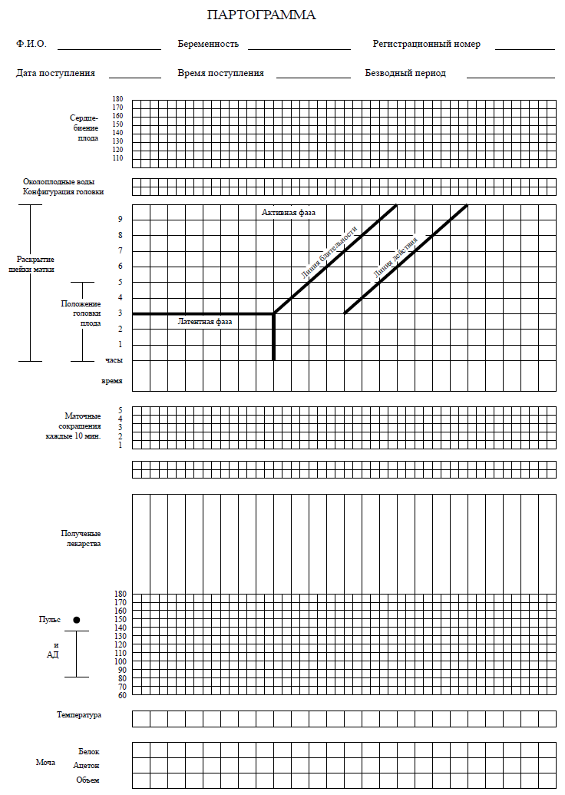

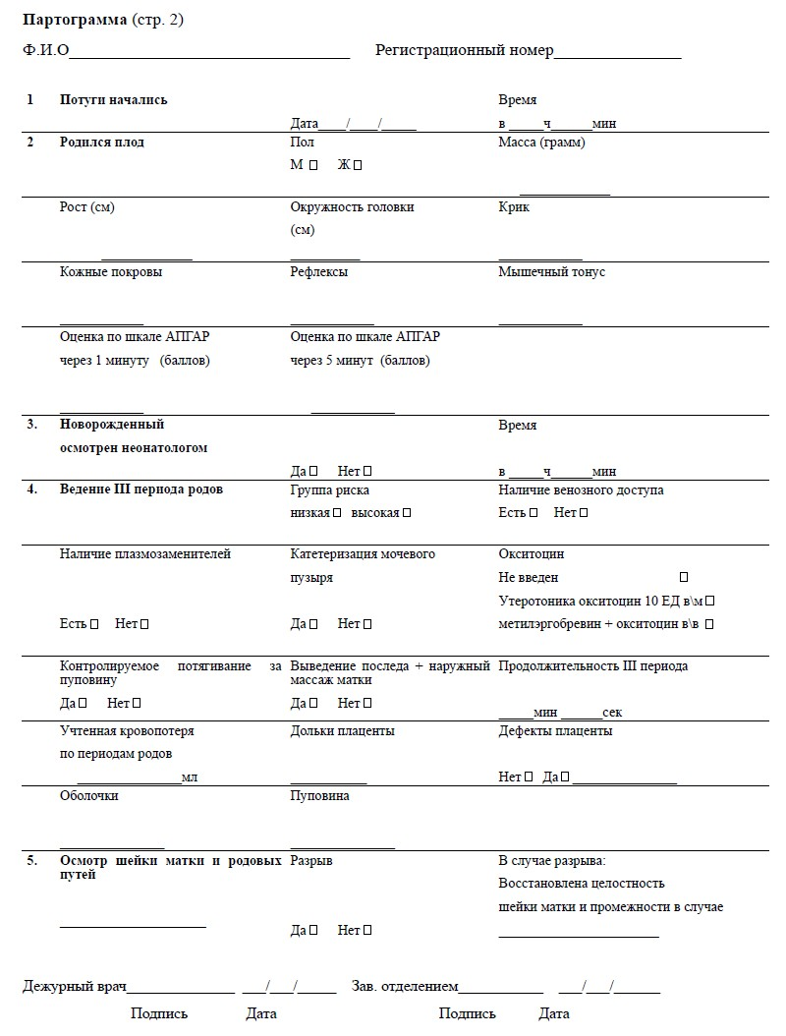
Областное государственное бюджетное профессиональное образовательное учреждение
«Томский базовый медицинский колледж»

АТТЕСТАЦИОННЫЙ ЛИСТ
по итогам прохождения производственной практики
ПМ.01Медицинская и медико - социальная помощь женщине, новорожденному, семье при физиологическом течении беременности, родов, послеродового периода

Специальность 31.02.02 Акушерское дело

ФИОстудента_________________________________________________________________
Группа _______________________________________________________________________
Место проведения практики, наименование, юридический адрес______________________________________________________________________
Сроки проведения практики с ______________ по _____________________

В ходе производственной практики выполнены следующие виды работ (направленные на формирование профессиональных компетенций (ПК)):
- Владение манипуляционной техникой в акушерстве по обследованию здоровой беременной, родильницы
- Проведение диспансеризации и патронажа беременных и родильниц.
- Проведение физиопсихопрофилактической подготовки беременных к родам, обучение мерам профилактики осложнений беременности, родов и послеродового периода.
- Проведение мероприятий по уходу, обследованию здоровых беременных, родильниц
- Проведение санитарно-просветительской работы с беременными, роженицами и родильницами.
- Участие в информировании пациентов по вопросам охраны материнства и детства
- Владение манипуляционной техникой в акушерстве по обследованию роженицы, родильницы и здорового новорожденного
- Обучение мерам профилактики осложнений беременности, родов и послеродового периода
- Проведение мероприятий по уходу, обследованию здоровых рожениц, родильниц, и новорожденных
- Оказание акушерского пособия при физиологических родах и проведение первичного туалета новорожденного под руководством врача акушера-гинеколога и акушерки
- Оказание помощи родильнице при грудном вскармливании и уходу за здоровым новорожденным
- Проведение санитарно-просветительской работы с роженицами и родильницами. Участие в информировании пациентов по вопросам охраны материнства и детства

Профессиональные компетенции, осваиваемые в ходе практики:

ПК.1 Проводить диспансеризацию и патронаж беременных и родильниц
освоена: «в полном объеме», «не в полном объеме», «не освоена»

ПК.2 Проводить физиопсихопрофилактическую подготовку беременных к родам, обучение мерам профилактики осложнений беременности, родов и послеродового периода
освоена: «в полном объеме», «не в полном объеме», «не освоена»

ПК.3 Оказывать лечебно-диагностическую помощь при физиологической беременности, родах и в послеродовом периоде
освоена: «в полном объеме», «не в полном объеме», «не освоена»

ПК.4 Оказывать акушерское пособие при физиологических родах
освоена: «в полном объеме», «не в полном объеме», «не освоена»

ПК.5 Проводить первичный туалет новорожденного, оценивать и контролировать динамику его состояния, осуществлять уход и обучать родителей уходу за новорожденным
освоена: «в полном объеме», «не в полном объеме», «не освоена»

ПК.6 Применять лекарственные средства по назначению врача
освоена: «в полном объеме», «не в полном объеме», «не освоена»

ПК.7 Информировать пациентов по вопросам охраны материнства и детства, медицинского страхования
освоена: «в полном объеме», «не в полном объеме», «не освоена»

Уровень освоения ПК подчеркнуть

Руководитель практики от организации _____________________________________________________________________________
(должность, Ф.И.О., подпись)
Руководитель практики от колледжа _____________________________________________________________________________
(Ф.И.О., подпись)

Дата ________________ М.П.

Областное государственное бюджетное профессиональное образовательное учреждение
«Томский базовый медицинский колледж»

ОТЗЫВ
о прохождении производственной практики
ПМ.01«Медицинская и медико - социальная помощь женщине, новорожденному, семье при физиологическом течении беременности, родов, послеродового периода»

Специальность 31.02.02 Акушерское дело

ФИО студента
Группа
Место проведения практики, наименование, юридический адрес_____________________________
____________________________________________________________________________________
Сроки проведения практики с ______________ по _____________________

За период прохождения производственной практики студент:
продемонстрировал / не продемонстрировал приобретенные знания и умения,
приобрел / не приобрел практический опыт проведения ухода, лечебно-диагностических, профилактических, реабилитационных мероприятий детям под руководством врача (подчеркнуть)

Общие компетенции, формирующиеся в ходе производственной практики:
ОК 1. Понимать сущность и социальную значимость своей будущей профессии, проявлять к ней устойчивый интерес (сформированы / не сформированы)
ОК 2. Организовывать собственную деятельность, выбирать типовые методы и способы выполнения профессиональных задач, оценивать их выполнение и качество (сформированы / не сформированы)
ОК 3. Принимать решения в стандартных и нестандартных ситуациях и нести за них ответственность (сформированы / не сформированы)
ОК 4. Осуществлять поиск и использование информации, необходимой для эффективного выполнения профессиональных задач, профессионального и личностного развития (сформированы / не сформированы)
ОК 5. Использовать информационно-коммуникационные технологии в профессиональной деятельности (сформированы / не сформированы)
ОК 6. Работать в коллективе и команде, эффективно общаться с коллегами, руководством, потребителями (сформированы / не сформированы)
ОК 7. Брать на себя ответственность за работу членов команды (подчиненных), за результат выполнения заданий (сформированы / не сформированы)
ОК 8. Самостоятельно определять задачи профессионального и личностного развития, заниматься самообразованием, осознанно планировать и осуществлять повышение квалификации (сформированы / не сформированы)
ОК 9. Ориентироваться в условиях смены технологий в профессиональной деятельности (сформированы / не сформированы)
ОК 10. Бережно относиться к историческому наследию и культурным традициям народа, уважать социальные, культурные и религиозные различия (сформированы / не сформированы)
ОК 11. Быть готовым брать на себя нравственные обязательства по отношению к природе, обществу и человеку (сформированы / не сформированы)
ОК 12. Организовывать рабочее место с соблюдением требований охраны труда, производственной санитарии, инфекционной и противопожарной безопасности (сформированы / не сформированы)
ОК 13. Вести здоровый образ жизни, заниматься физической культурой и спортом для укрепления здоровья, достижения жизненных и профессиональных целей (сформированы / не сформированы)
(подчеркнуть)

Профессиональные и общие компетенции сформированы / не сформированы
___________________________________________________________________________________
___________________________________________________________________________________
______________________________________________________________________________________________________________________________________________________________________
Цели и задачи практики - «достигнуты», «достигнуты не в полном объёме» (подчеркнуть)

Рекомендуемая оценка________________

Руководитель практики от организации ____________________________________________________________________________
(должность, Ф.И.О., подпись)

Дата ________________ М.П.

